**L’apogée de la musique Classique** 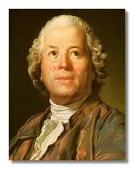 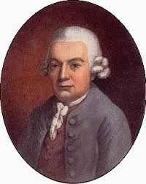 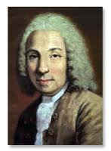 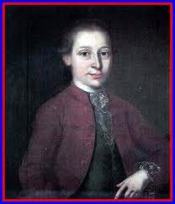

Christoph GLÜCK

1714 - 1787

Antonio SOLER

1729 - 1783

C.Ph.E. BACH

1714 - 1788

Johann STAMITZ

1717 - 1757

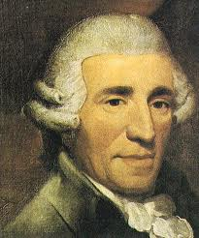 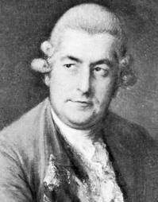 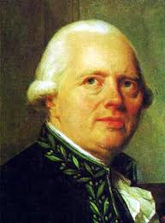 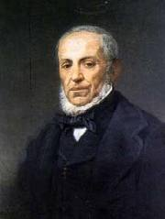

J.Ch. BACH

1735 - 1782

François J. GOSSEC

1734 - 1829

Joseph HAYDN

1732 - 1809

Giovanni PAÏSIELLO

1740 - 1816

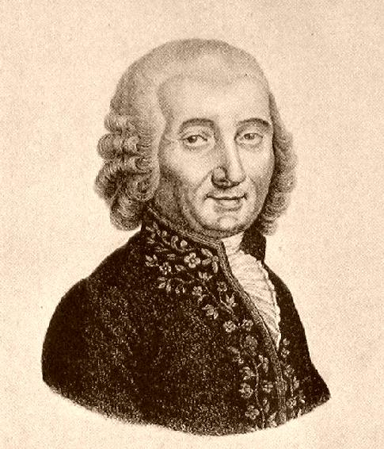 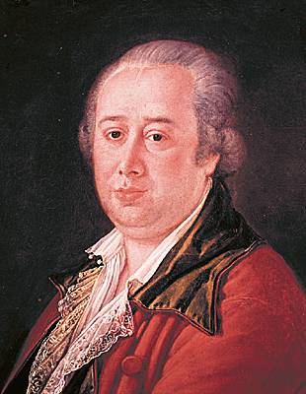 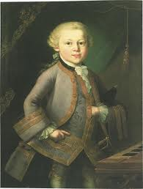 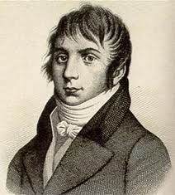

Luigi CHERUBINI

1760 - 1842

W. A. MOZART

**1756 - 1791**

Domenico CIMAROSA

1749 - 1801

Luigi BOCCHERINI

1743 - 1805

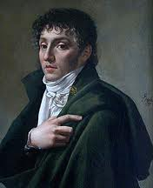 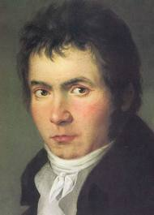 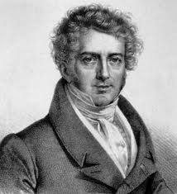 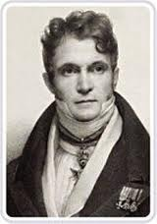

Gaspare SPONTINI

1774 - 1851

L. V. BEETHOVEN

1770 - 1827

François Ad. BOIELDIEU

1775 - 1834

Etienne MEHUL

1763 - 1817